17 января в рамках регионального проекта «А мы из Пензы. Наследники Победителей» в РДК Сердобского района прошло итоговое событие.
Цель мероприятия: формирование интереса и уважения к истории Отечества в целом и к истории Малой Родины через краеведческую и научно –исследовательскую деятельность.
Обучающиеся МОУ СОШ № 10 г.Сердобска приняли участие в этом событии, посвященном 75-летию Победы в Великой Отечественной войне 1941-1945 гг.
Школьники представили устную презентацию школьной Книги Памяти. Гости мероприятия познакомились с результатами поисково-исследовательской и проектной деятельности по направлениям проекта.
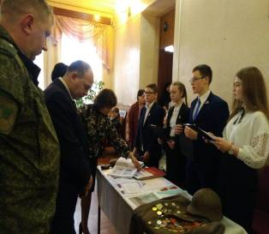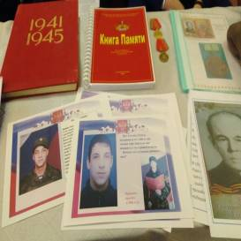
За активное участие в поисково – исследовательской и проектной работе по созданию школьной «Книги Памяти» коллектив школы награжден Почетной Грамотой Администрации Сердобского района.

